学堂云网络教学平台
使用手册
（学生版）

北京慕华信息科技有限公司
2018年·8月

目录
一、 登录平台 1
1.1 登录方式 1
1.2 激活账号 1
1.3 忘记密码 2
1.4 微信登录 4
二、学生空间 5
2.1 账号信息设置 5
2.2 添加课程 7
2.3 消息中心 9
三、课程学习 9
3.1 课件 9
3.2 讨论 12
3.2.1 发起讨论 13
3.2.2 生生互答 14
3.3 公告 15
3.4 成绩 15
3.4.1 考核说明 16
3.4.2 视频详情 17
3.4.3 作业详情 17
3.4.4 考试详情 18
3.4.5 讨论回复详情 19
3.4.6 线下成绩详情 19
3.5 资料 20
3.6 作业 20
3.7 考试 21
四、退课 23
五、在线帮助和问题反馈 23
六、移动端学习 24

一、 登录平台

1.1 登录方式
打开您学校学堂学分课平台首页：https://hevttc.xuetangx.com，点击“登录”按钮，输入学号和密码（初始密码是学号后六位）。
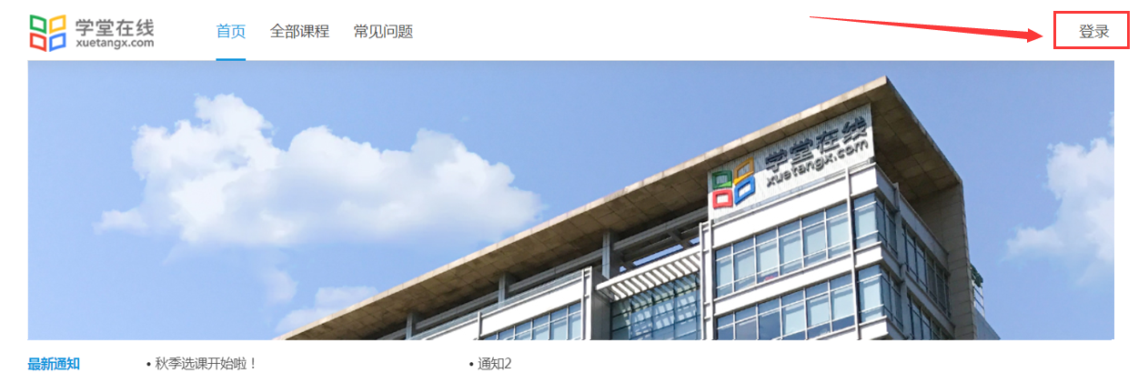
图1.1 平台首页展示图
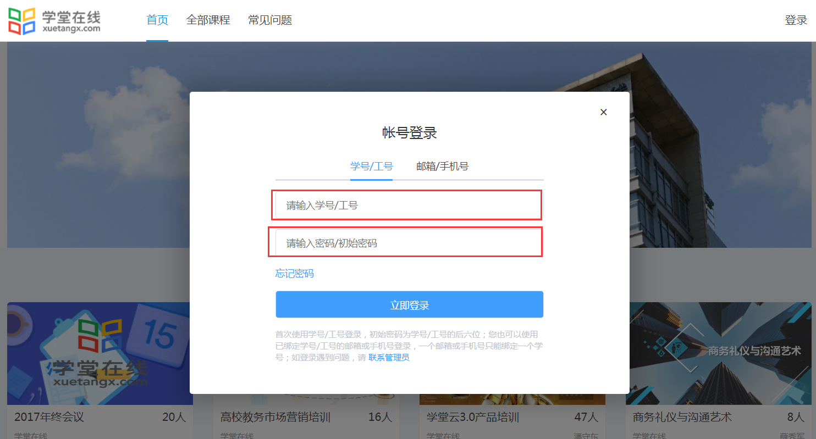
图1.2 平台登录页面

1.2 激活账号
首次登录平台的新用户需要进行账号激活，包括修改初始密码、绑定手机号or邮箱（激活时，可以选择绑定手机或邮箱均可）。
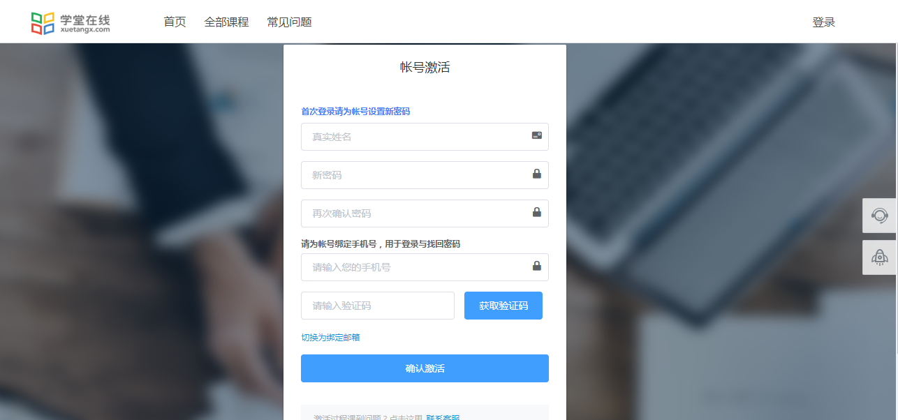
图1.3 账号激活页面

1.3 忘记密码
如果忘记密码，点击平台登录页面的“忘记密码”，如图1.4，填写“学号”和“验证码”，如图1.5，再通过初次登录时绑定的手机号或邮箱处获取验证码，如图1.6，然后输入新密码即可。
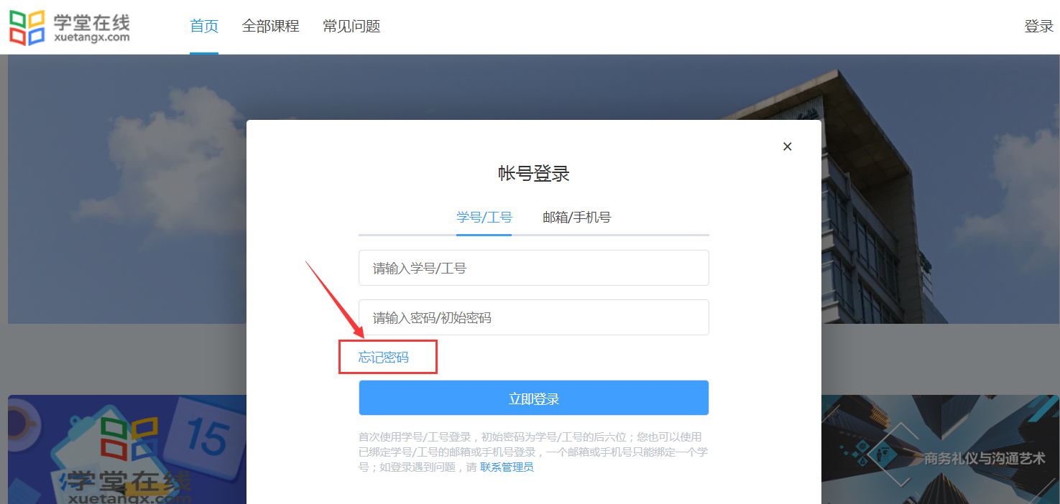
图1.4 找回密码页面（1）
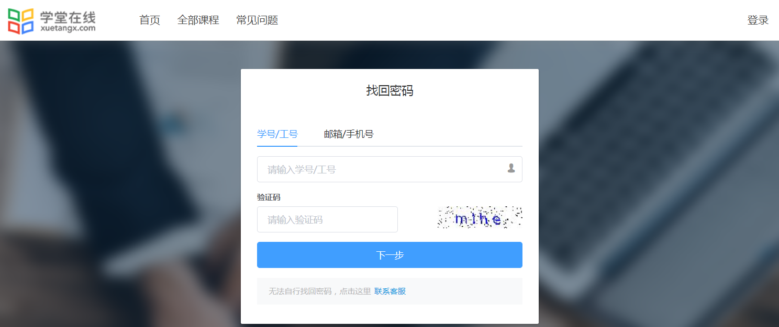
图1.5 找回密码页面（2）
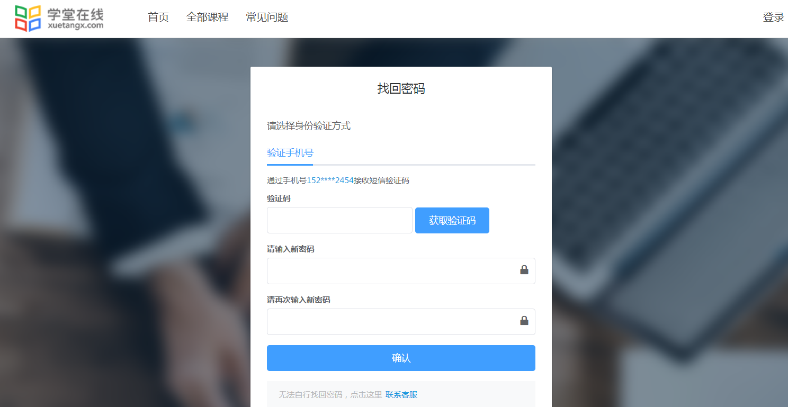
图1.6 找回密码页面（3）
如果无法自行找回密码，可以点击找回密码页面最下方的“联系客服”来协助找回。
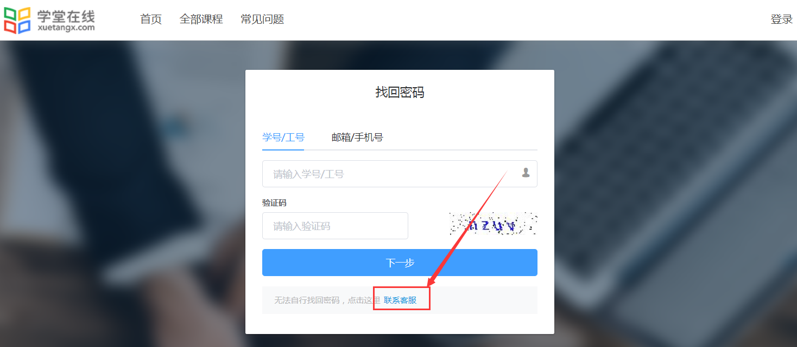
图1.7 找回密码页面（4）

1.4 微信登录
微信登录方式如下：
1）在登录页点击右下方的微信登录图标，如图1.8，可以弹出二维码，并用手机微信进行扫一扫确认登录；
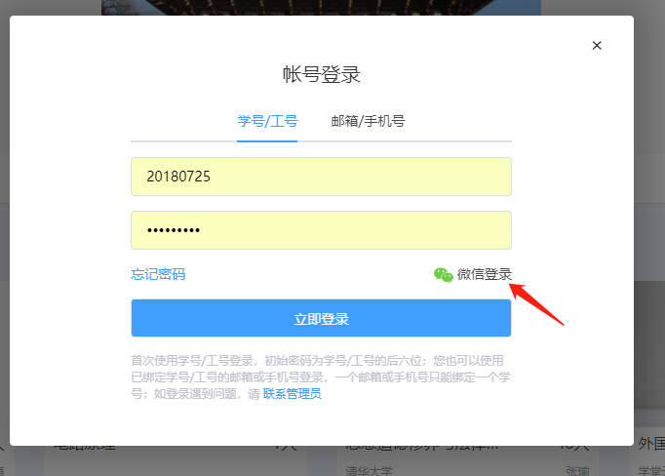
图1.8
2）确认登录后，如您的微信已绑定学号，则直接登录成功进入个人空间；
3）如您的微信尚未绑定学号，则会进入绑定学堂云账号的页面，如图1.9，您需要在这里将微信号与学堂云已有账号进行绑定即可（一个微信号在一个学堂云平台只能绑定一次）；
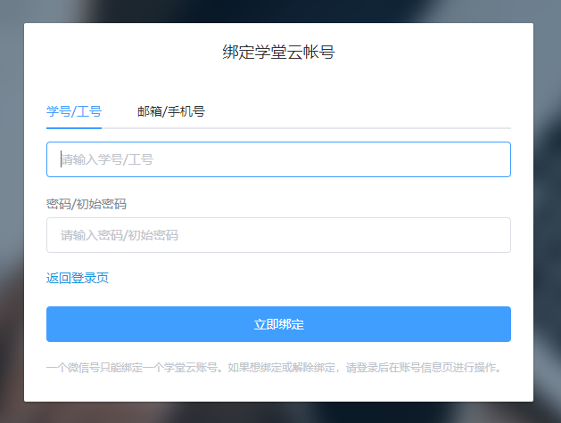
图1.9
4）解除微信绑定：在个人头像处点击账号信息，进入账号信息页面，在页面最下方微信绑定管理→解除绑定。解除绑定后，还可以重新绑定新的微信号，如图1.10。
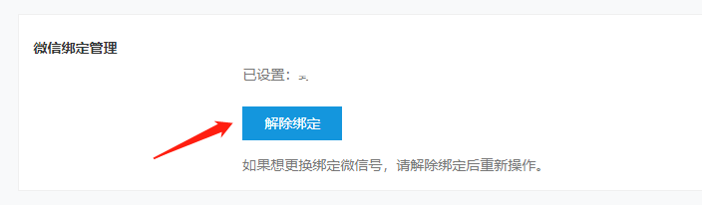
图1.10

二、学生空间
登录成功后，默认进入学生个人学习空间页面，如图所示：
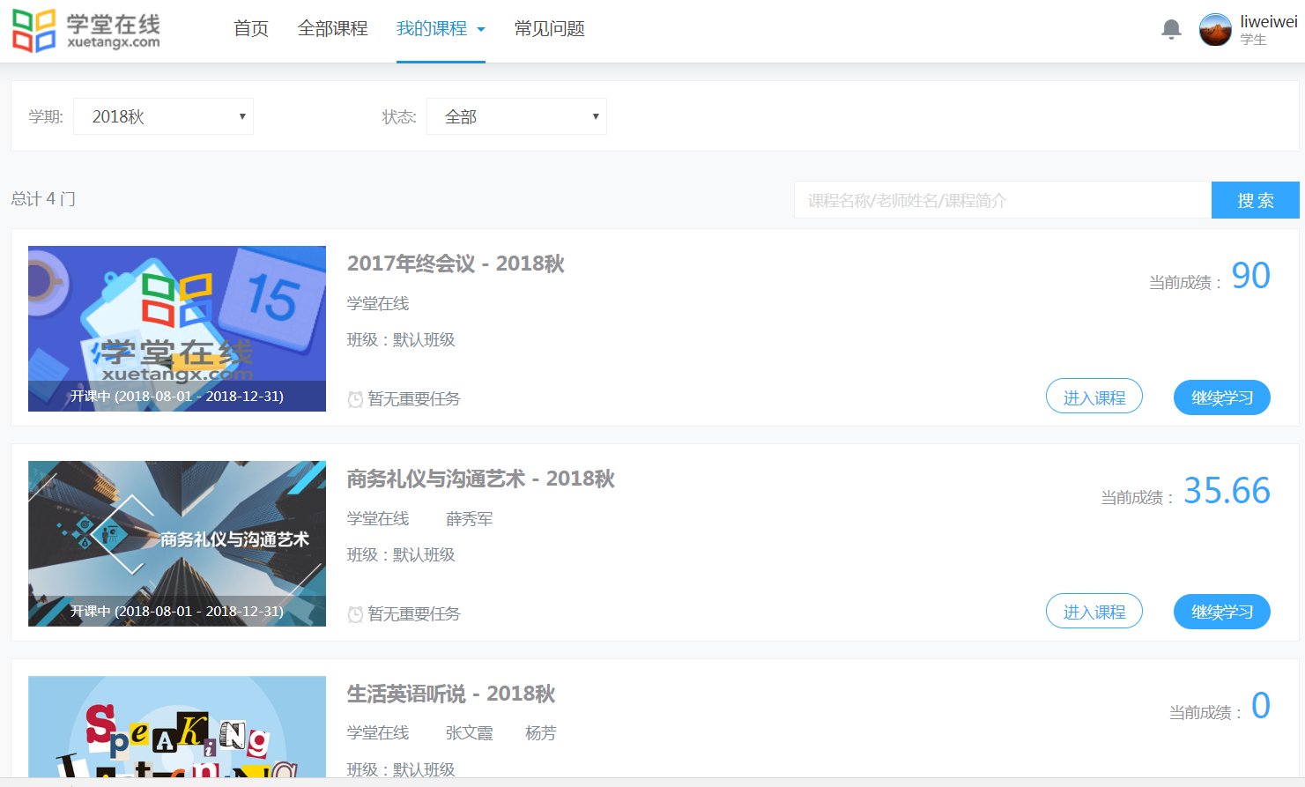
图2.1 学生空间页面

2.1 账号信息设置
在账号信息页面，可以对用户头像、登录密码、绑定邮箱/手机号、微信绑定进行修改。
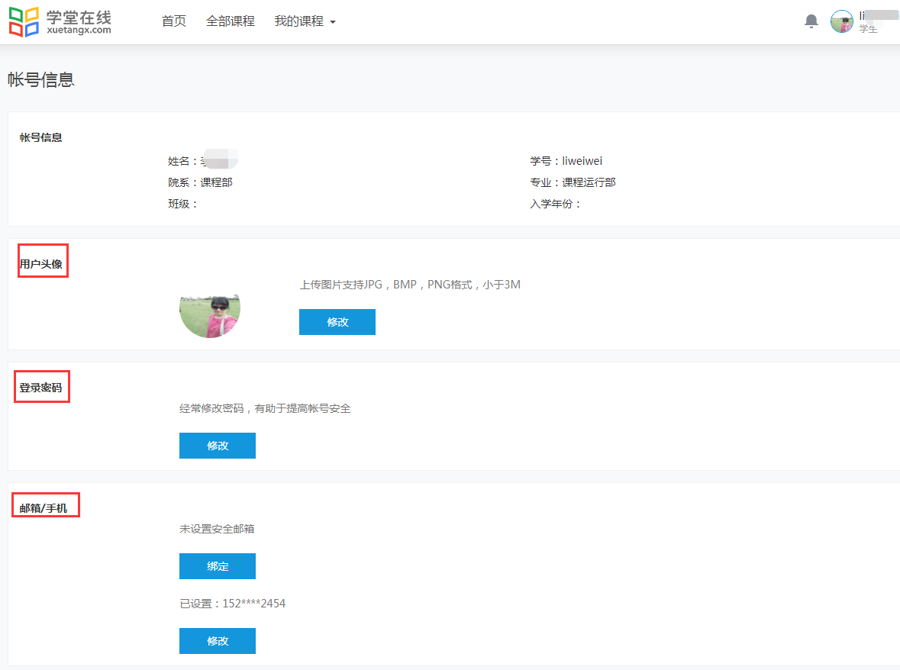
图2.2 账号信息页面
（1）修改用户头像
上传小于3M的jpg、bmp、png格式的图片。
（2）修改登录密码
点击“修改”按钮，输入当前默认密码和新密码，点击“设置”即可完成密码修改。
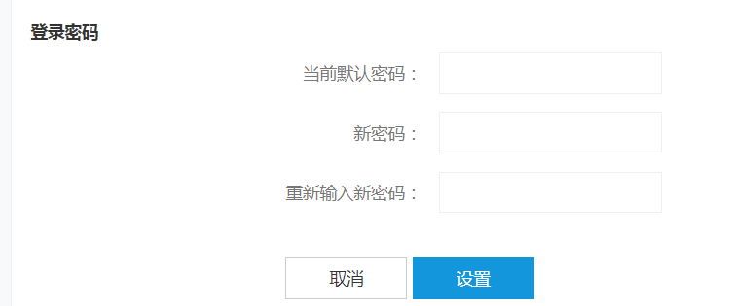
图2.3 修改密码页面
（3）修改绑定邮箱/手机
如果未设置安全邮箱，可以点击“绑定”来设置安全邮箱。
如果已经绑定了手机，可以点击“修改”来重新设置绑定手机。
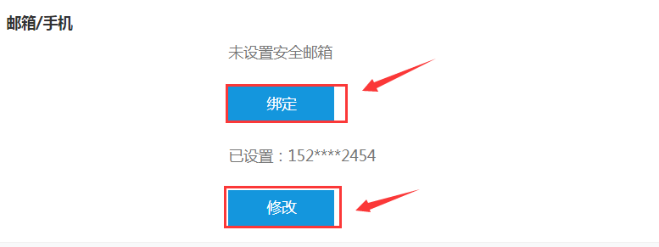
图2.4 修改绑定邮箱/手机页面
（4）微信绑定管理
如果未绑定微信，可以点击“绑定”进行绑定微信。
如果已经绑定了微信，可以点击“解除绑定”。

2.2 添加课程
1.点击“全部课程”按钮，即可看到平台上的所有课程。学生可以根据课程学期和课程分类进行搜索课程，也可以在搜索框输入课程名称直接搜索课程。
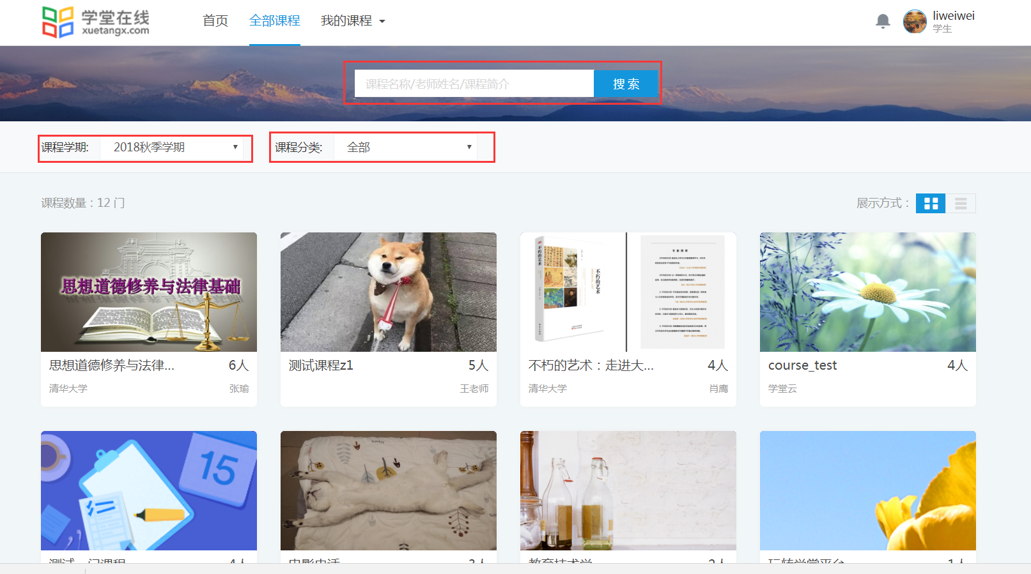
图2.5 全部课程展示页
2.选择一门课程，点击课程封面图，进入课程介绍页，点击“加入课程”按钮即可完成选课。课程介绍页包含课程所在班次、开课时间、课程开课周期、学时安排、课程宣传片、封面图、课程简介、教师简介、课程章节、常见问题等信息。
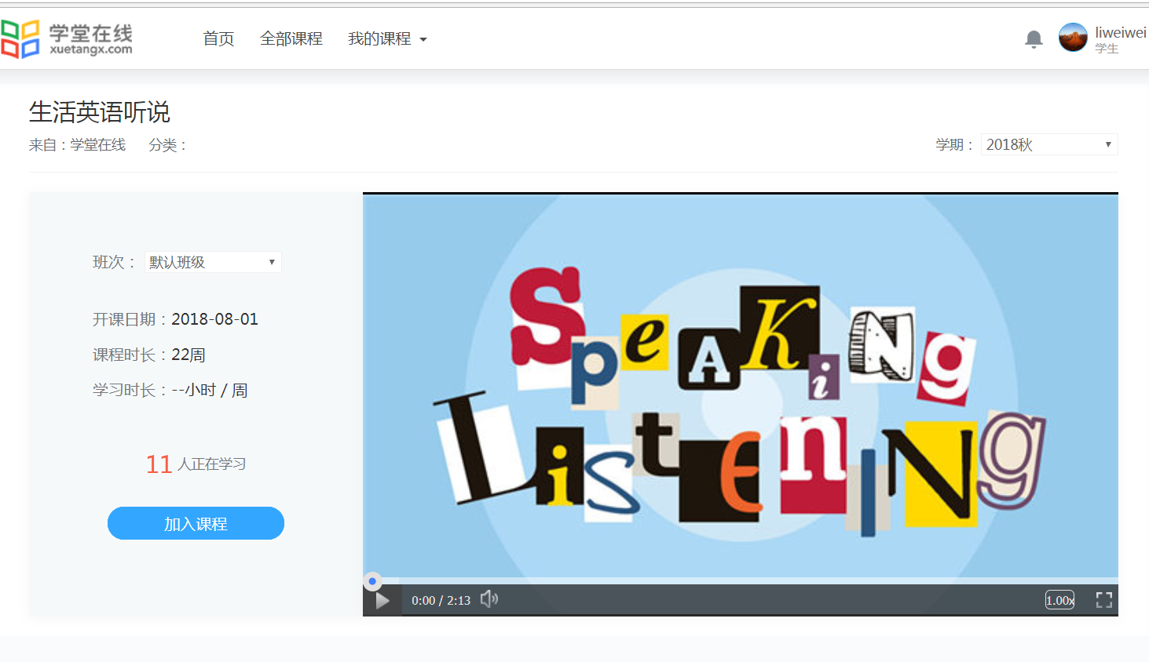
图2.6 课程介绍页
3.“加入选课”按钮变成“去上课”按钮后，即代表成功添加了该课程。
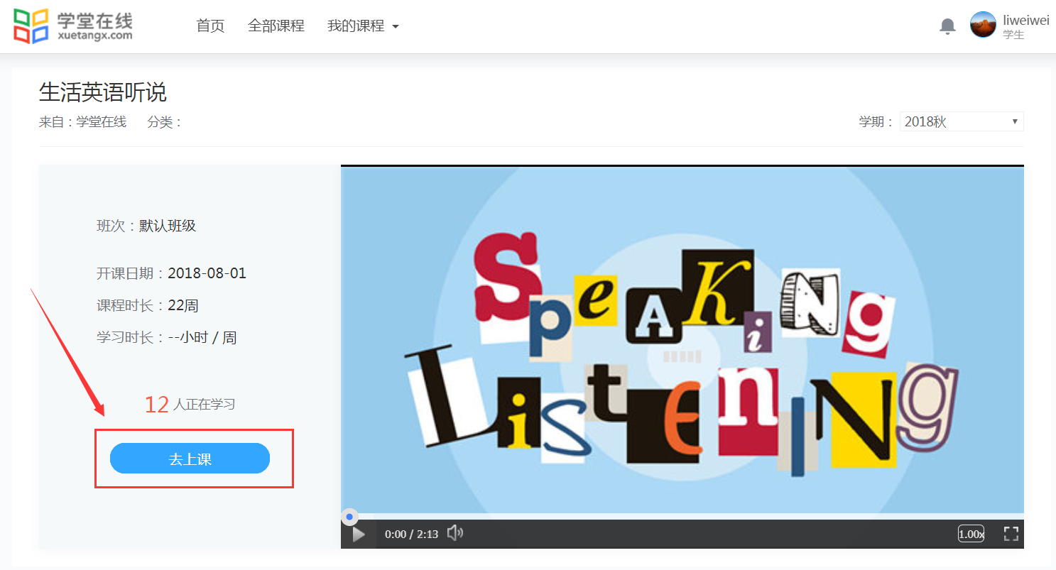
图2.7 去上课页面
如果课程介绍页显示“老师代选”，即表示学生无法自由选择该课程，只有老师统一在后台导入的学生才可以学习该课程。

图2.8 老师代选课程

